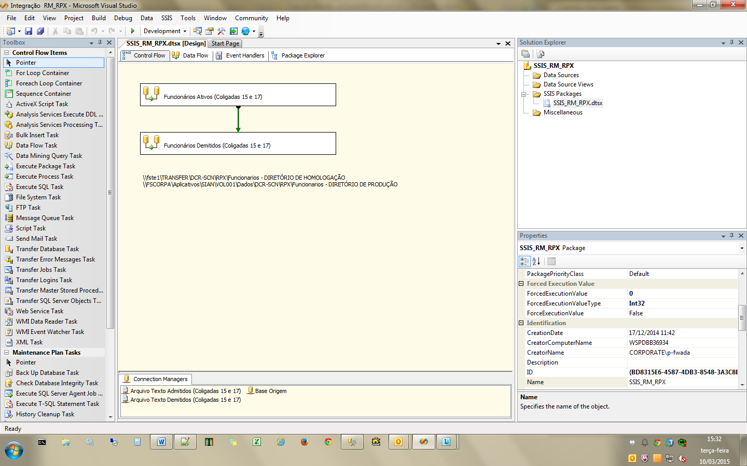

Conexões Ativos:

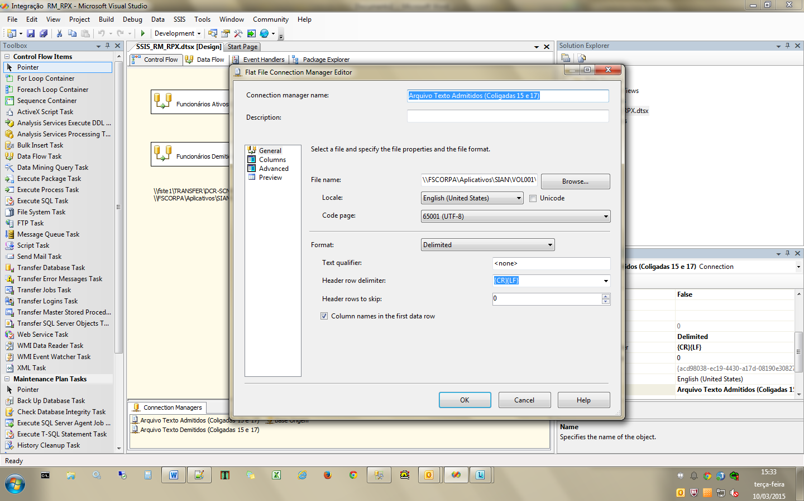

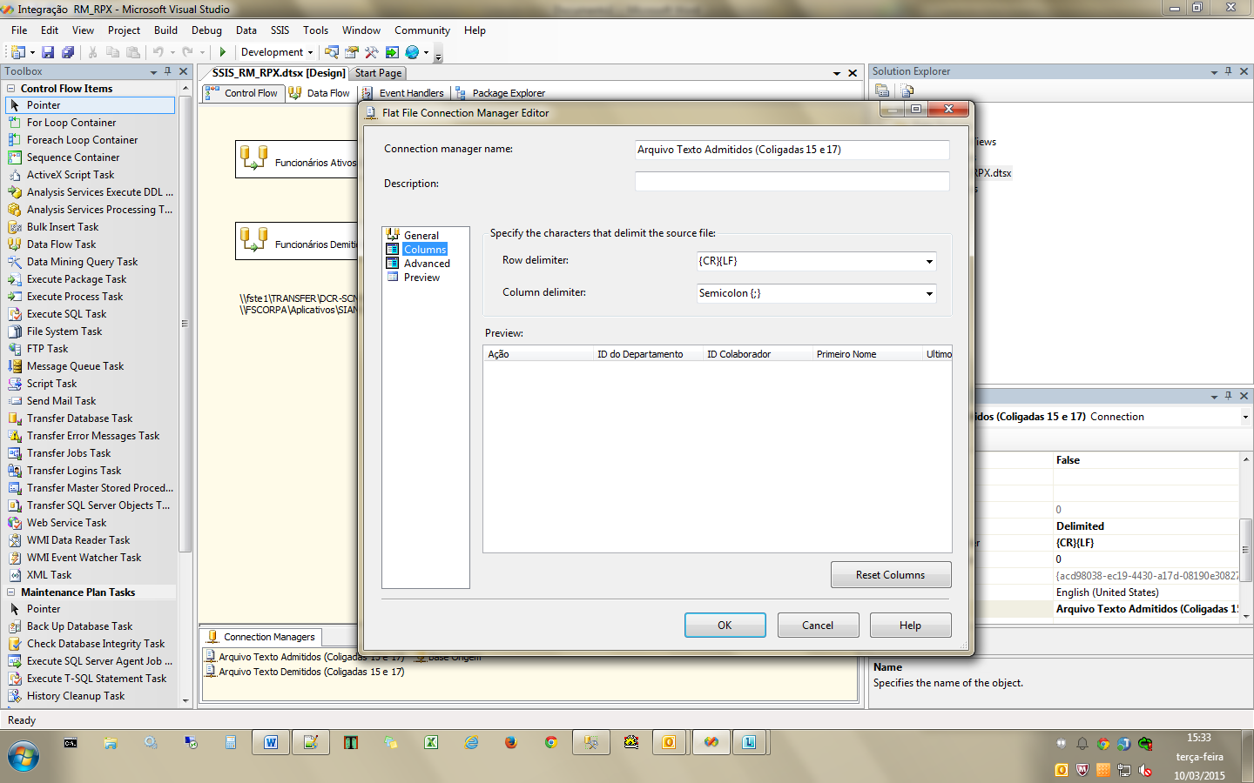

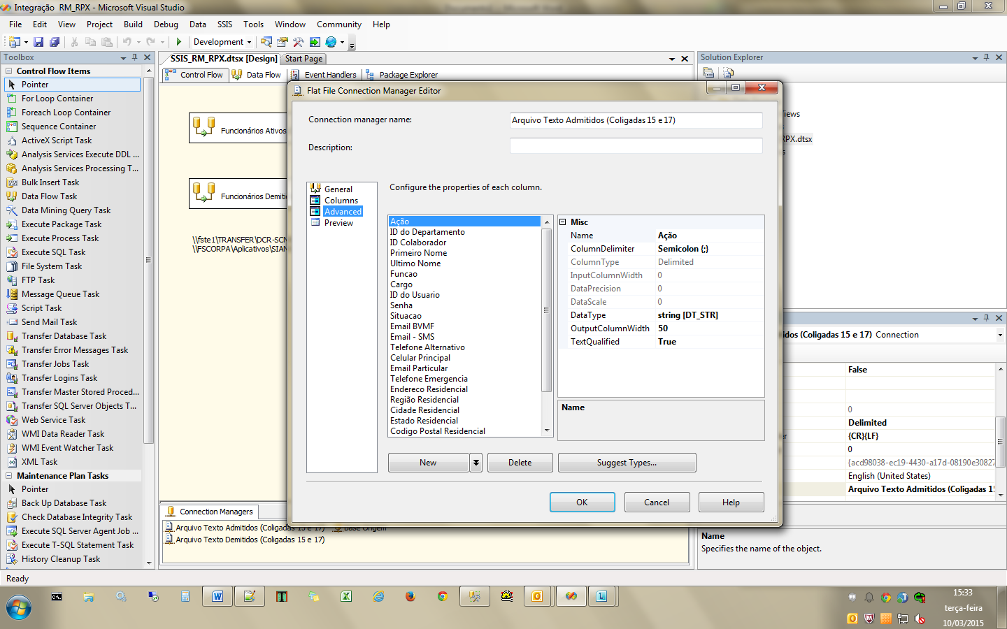

Conexões Demitidos:

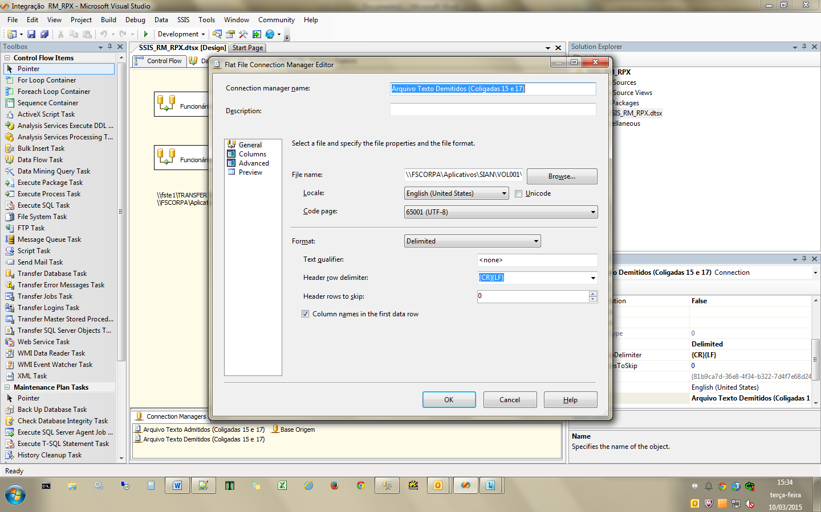

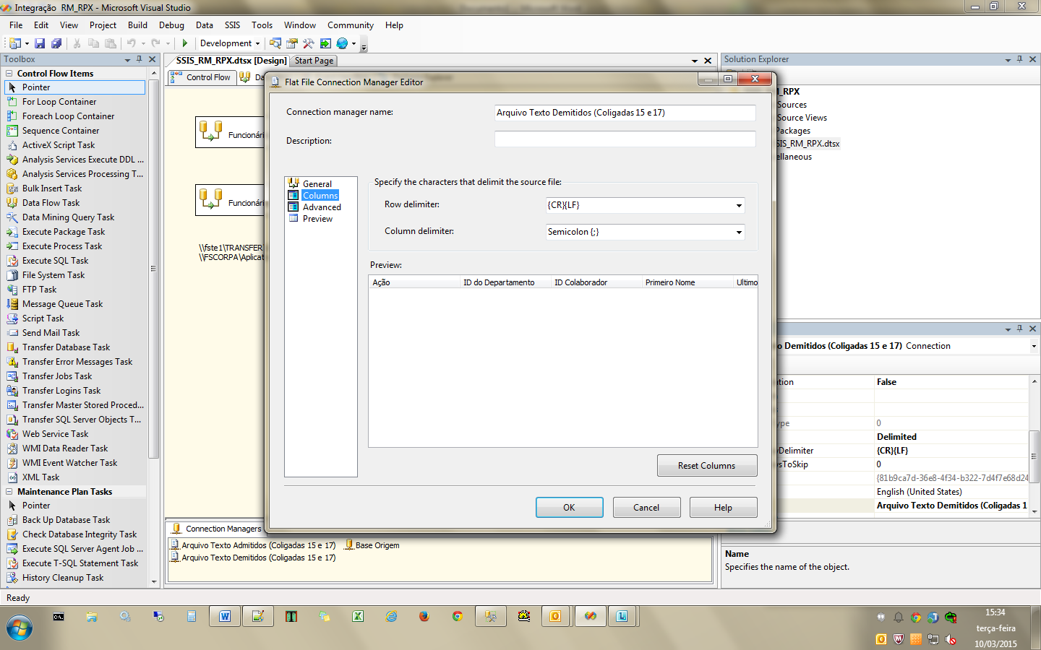

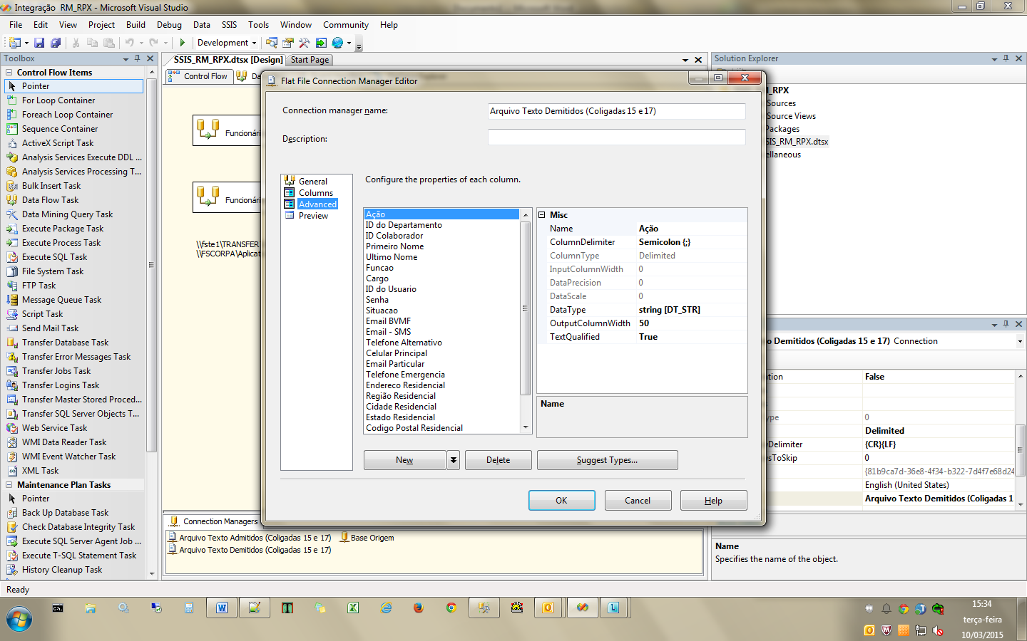

Conexões Banco de Dados:

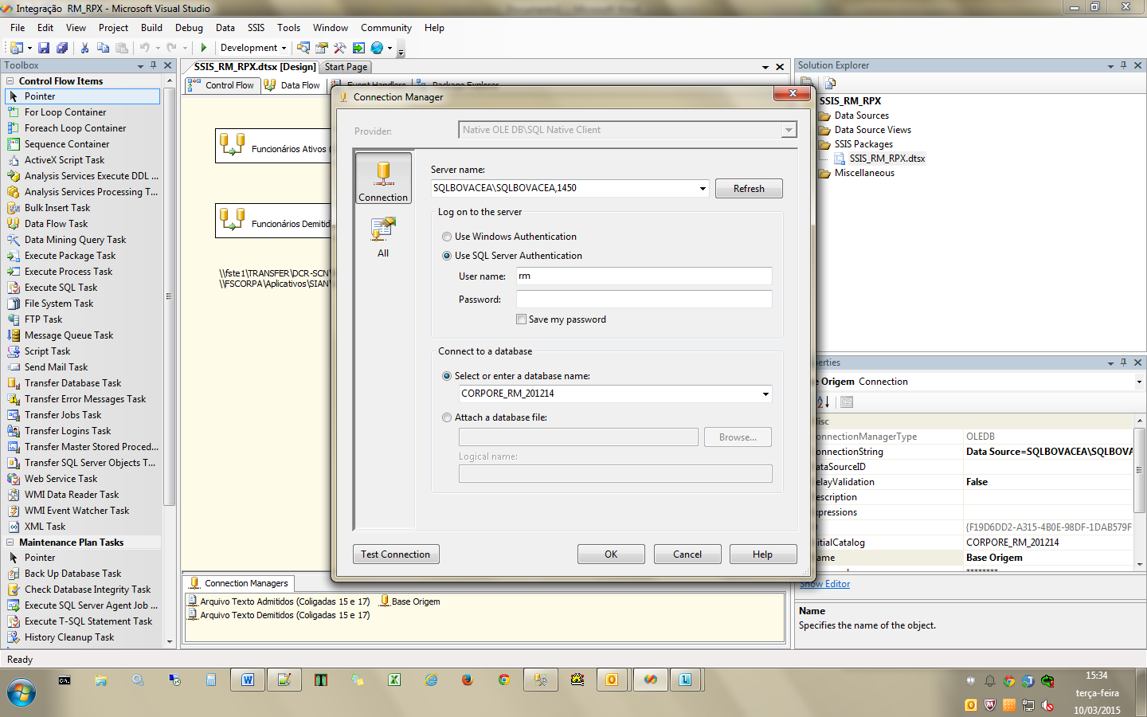

Caixas Ativos\Demitidos (Base Origem):

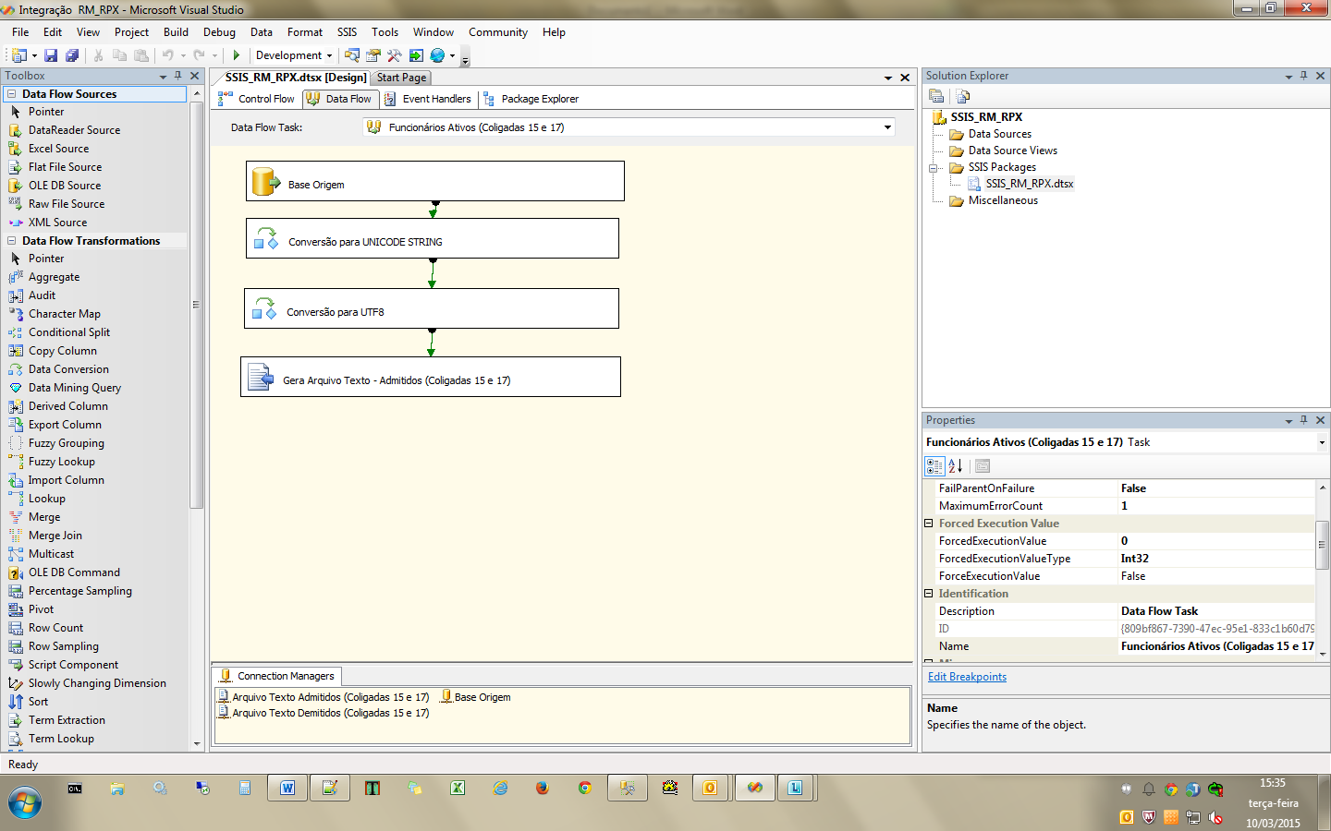

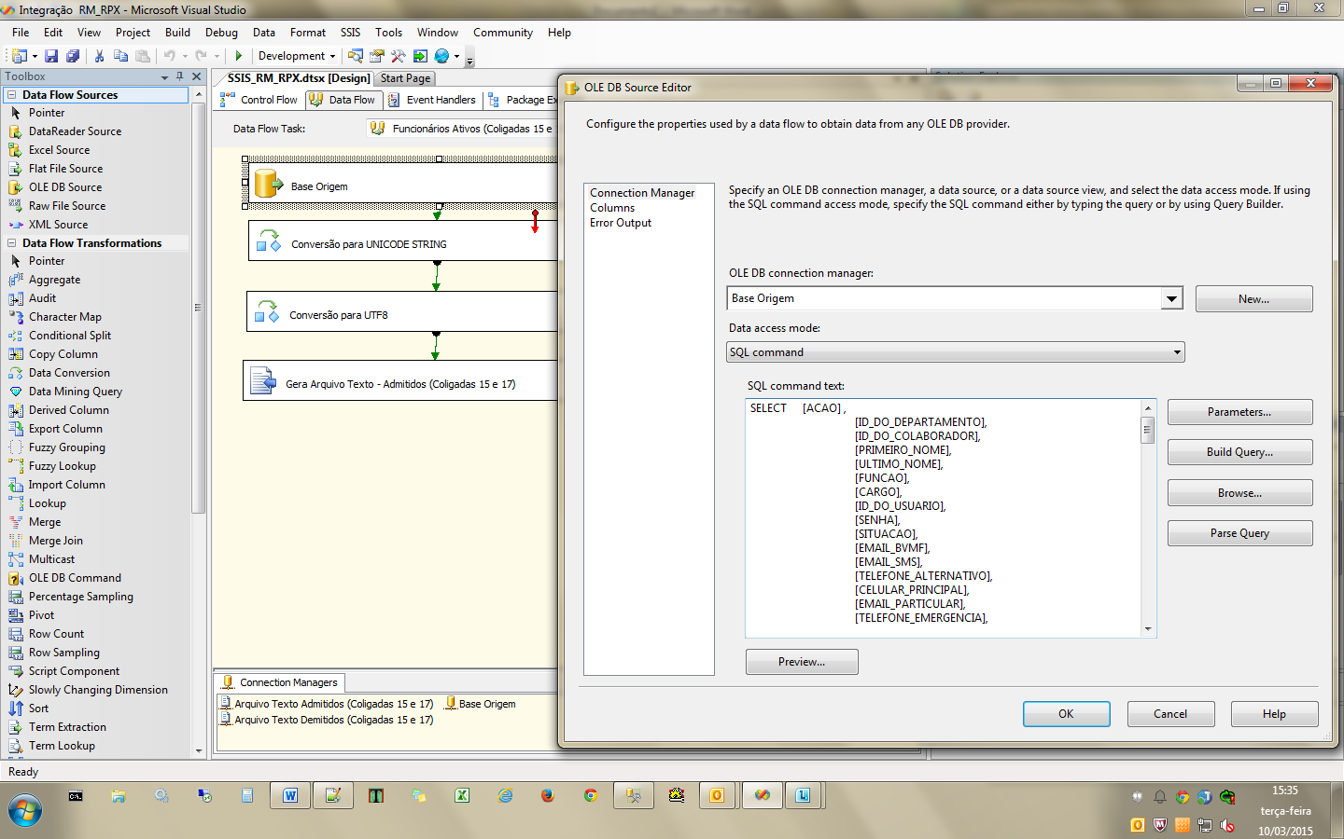

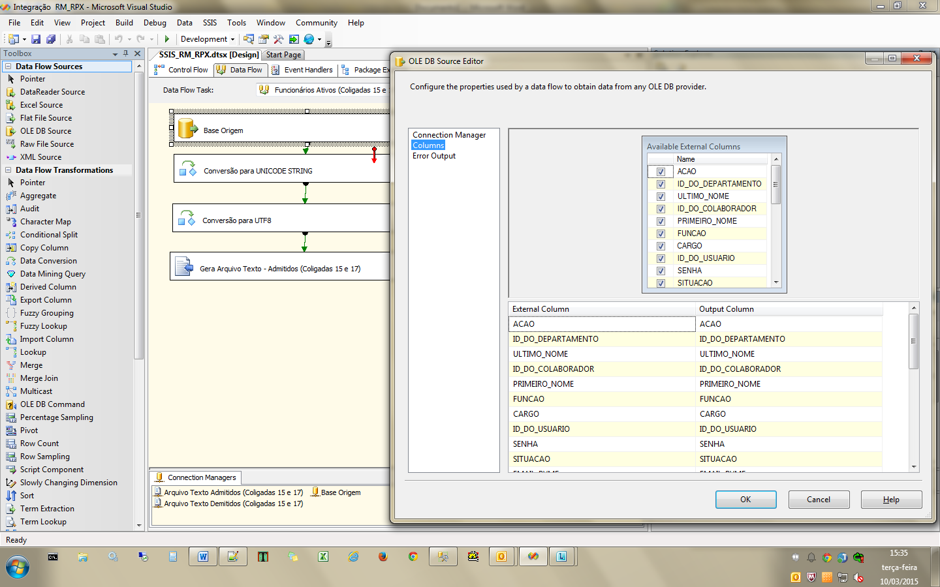

Caixa Ativos (Conversão para Unicode String):

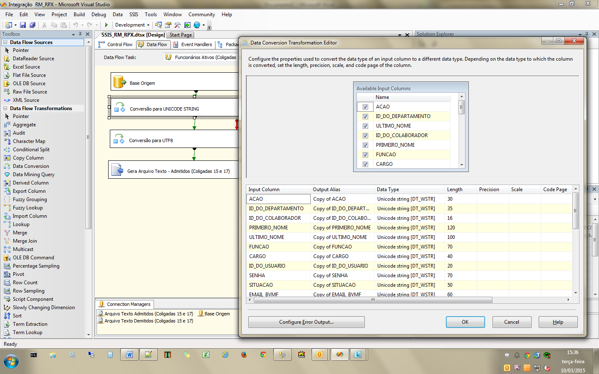

Caixa Ativos (Conversão para UTF-8):

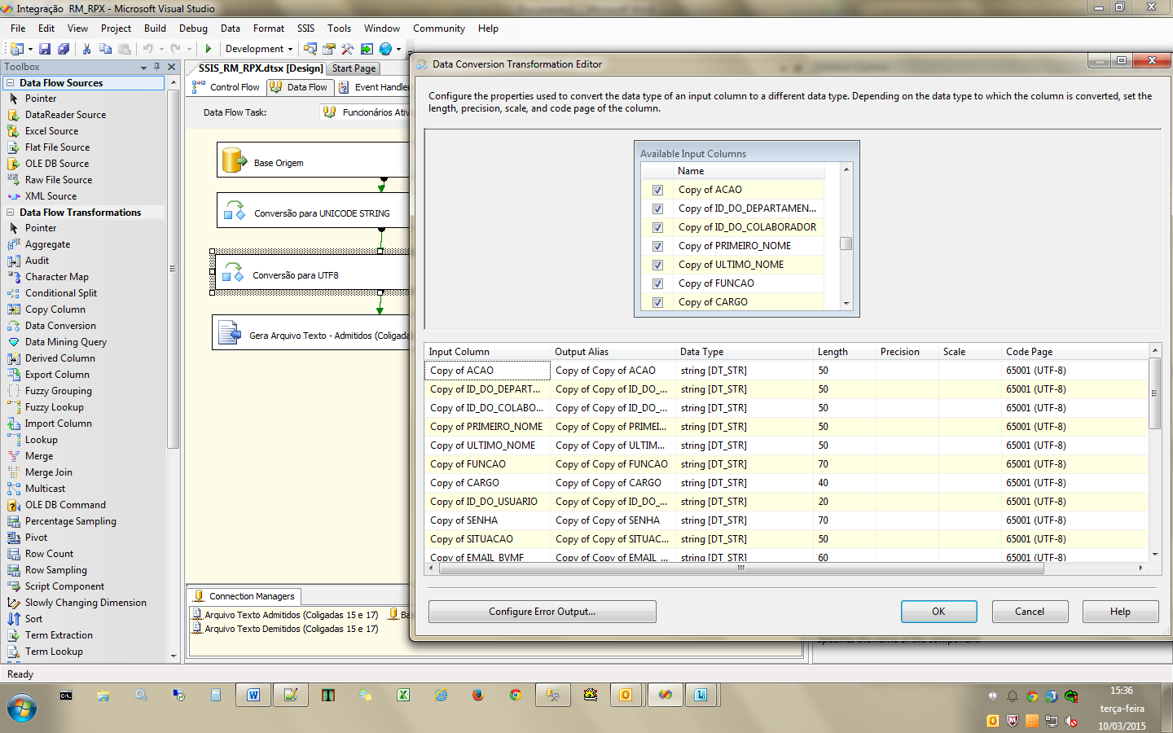

Caixa Ativos (Gera Arquivo Texto):

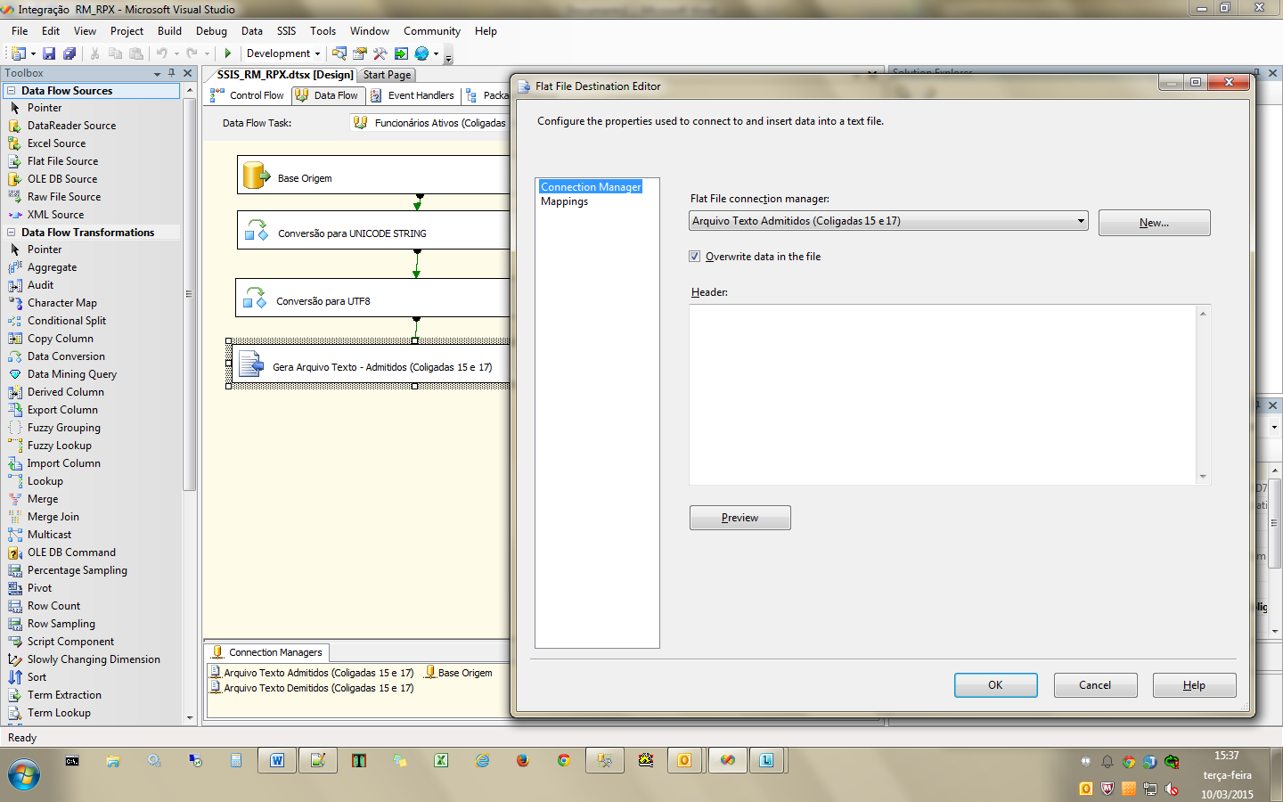

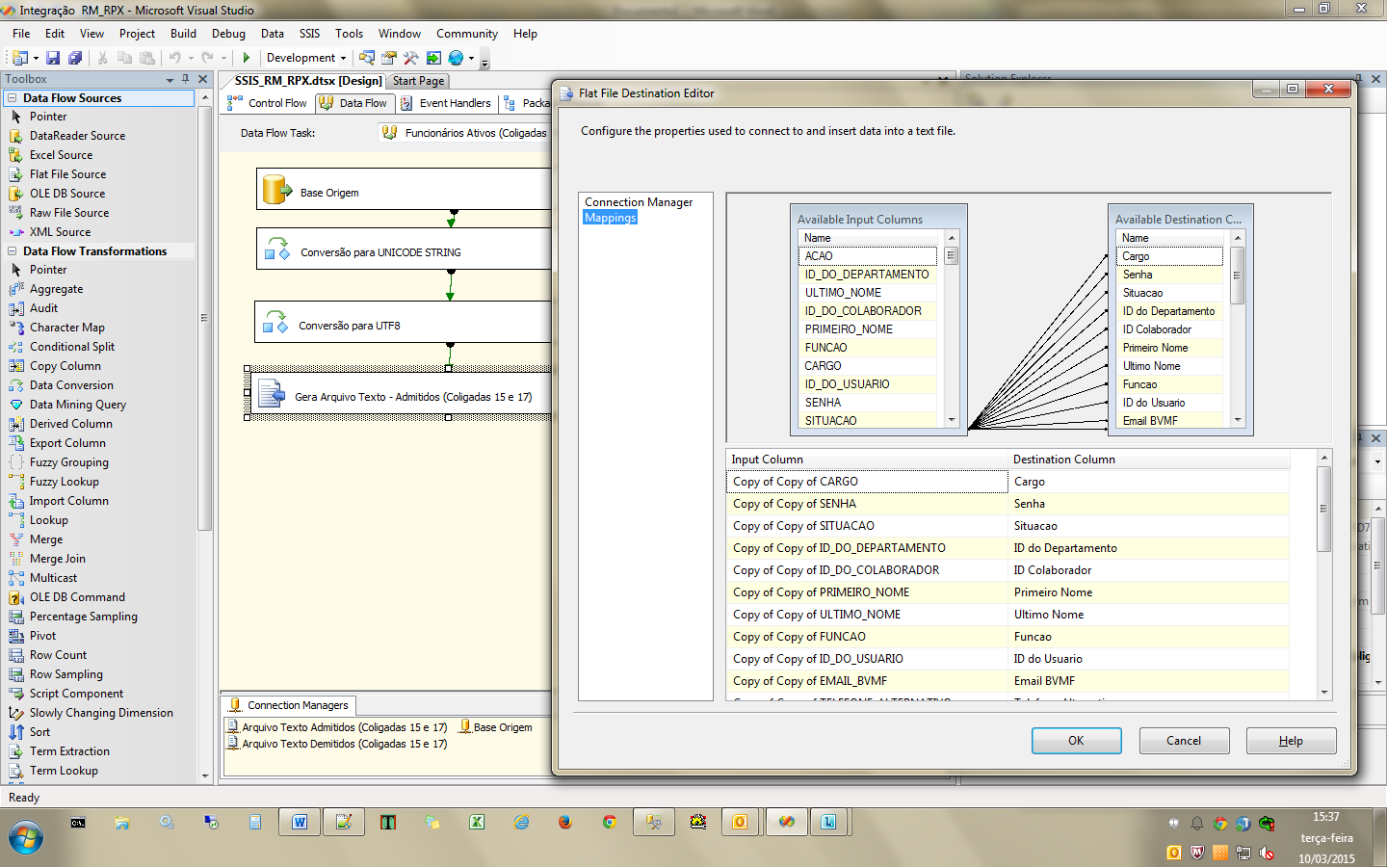

Padronização para geração dos arquivos textos com o nome do arquivo com data e hora de geração:

Nas propriedades do Connection Manager, opção “Expressions – ConnectionString”:

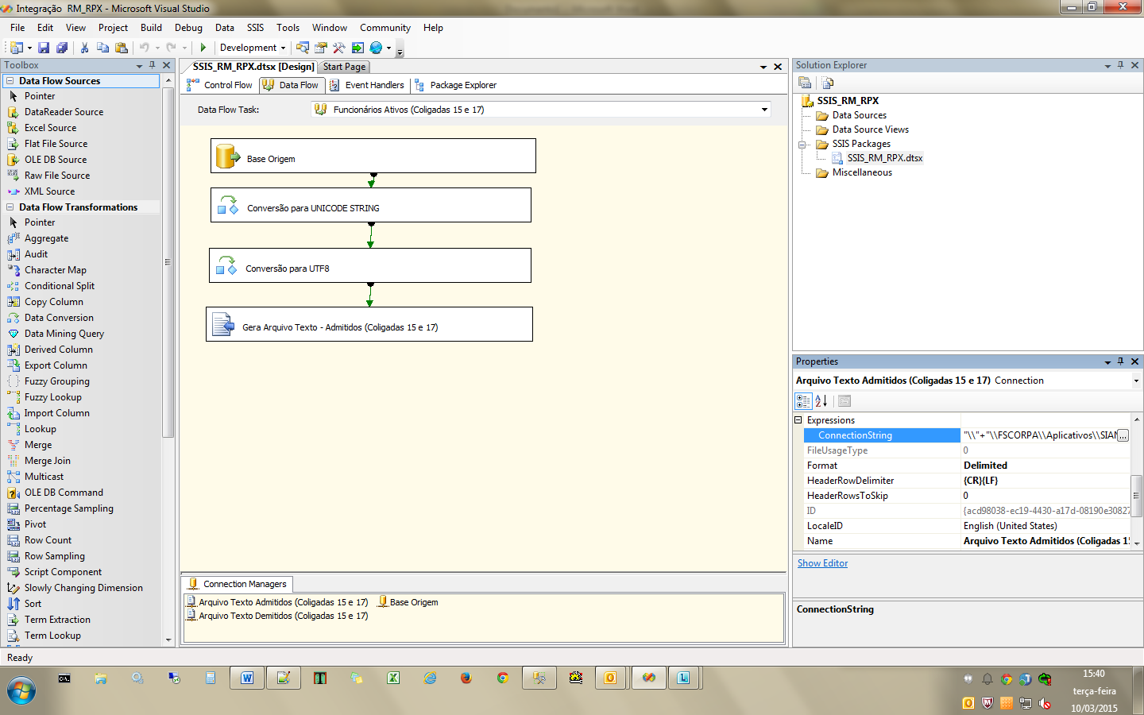

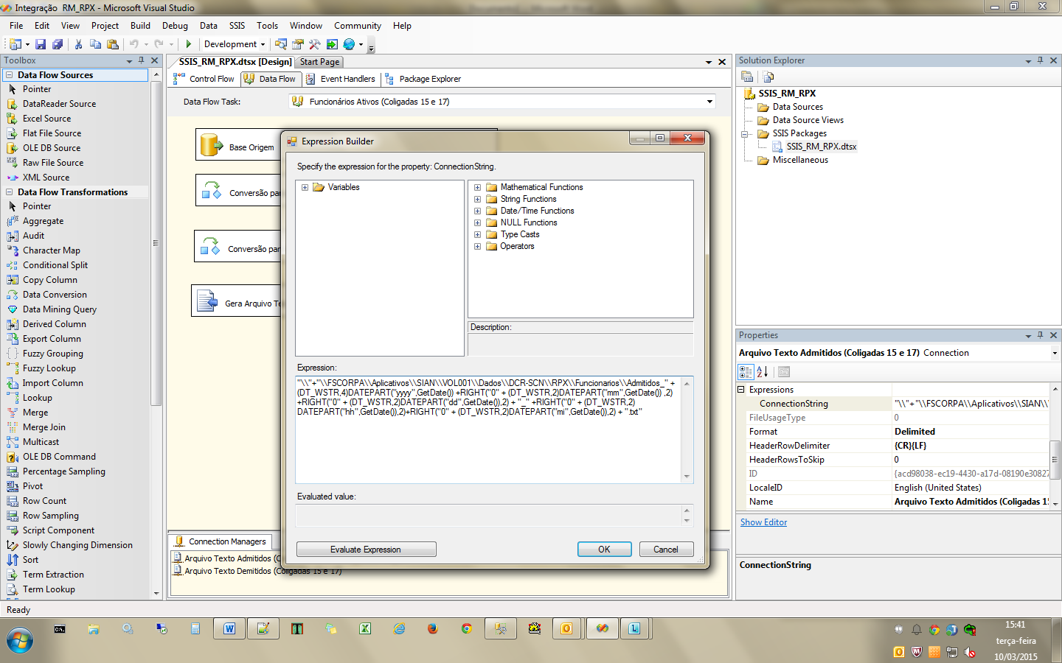

"\\"+"\\FSCORPA\\Aplicativos\\SIAN\\VOL001\\Dados\\DCR-SCN\\RPX\\Funcionarios\\Admitidos_" + (DT_WSTR,4)DATEPART("yyyy",GetDate()) +

RIGHT("0" + (DT_WSTR,2)DATEPART("mm",GetDate()) ,2) +

RIGHT("0" + (DT_WSTR,2)DATEPART("dd",GetDate()),2) + "_" +

RIGHT("0" + (DT_WSTR,2)DATEPART("hh",GetDate()),2)+

RIGHT("0" + (DT_WSTR,2)DATEPART("mi",GetDate()),2) + ".txt"